2017-2018学年度一年级第二学期第二单元学习水平自查
听力理解部分
学校 _________ 班级___________ 姓名 ____________ 成绩 ___________
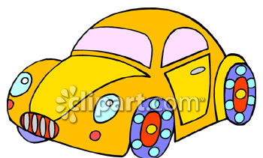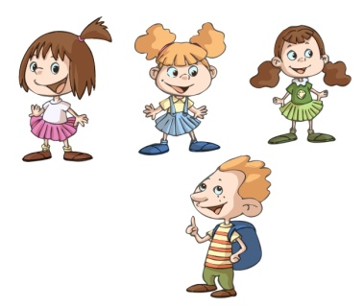一、看图，听录音，用数字标出朗读的顺序。
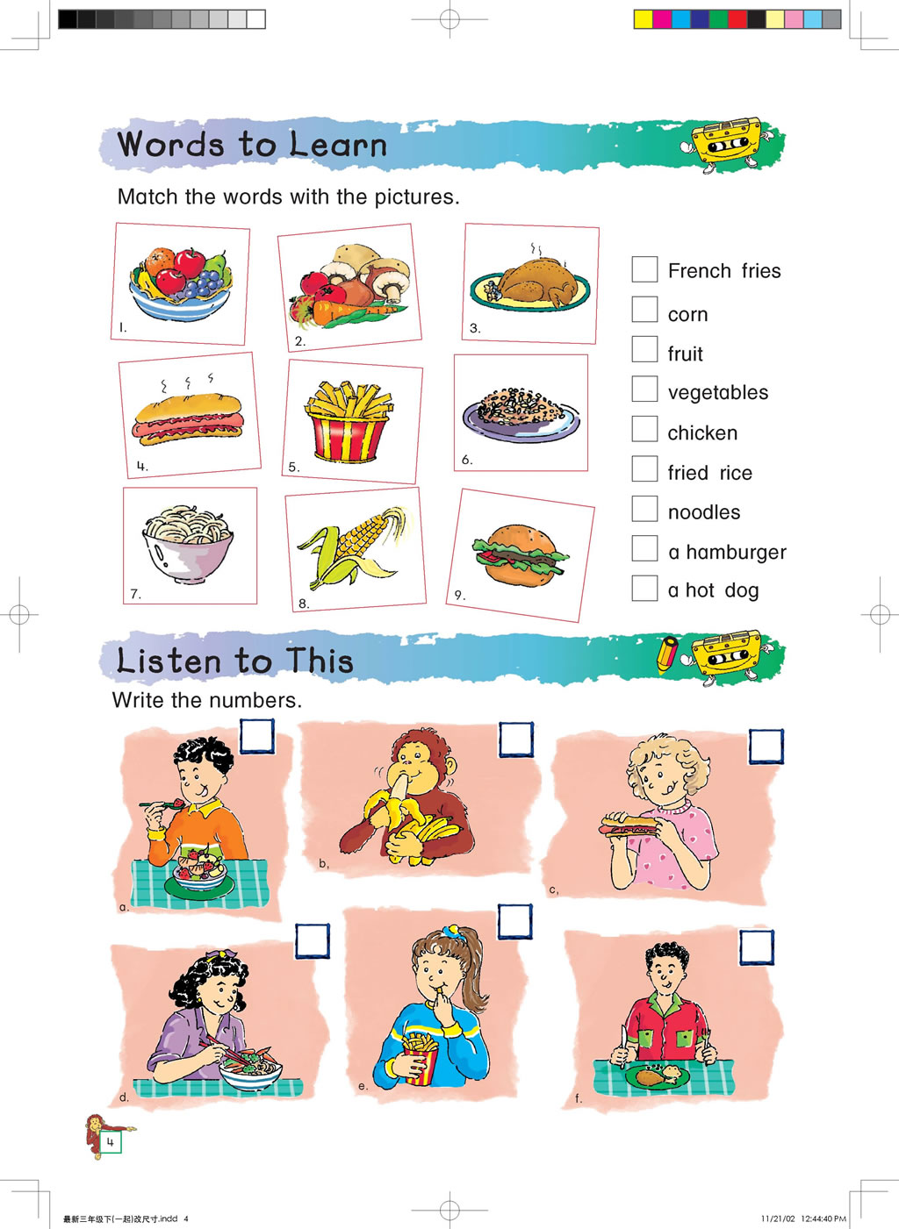

( ) ( ) （ ） （ ） （ ）
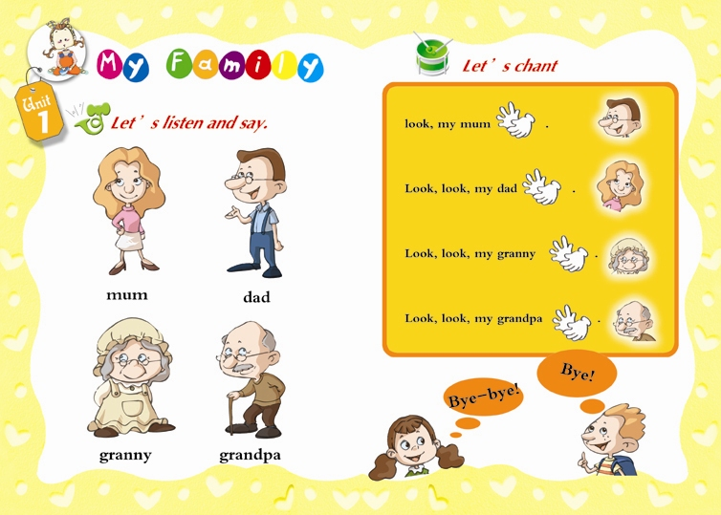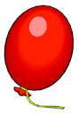
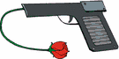
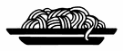

( ) ( ) （ ） （ ） （ ）

二、听录音，选择正确的图片，在正确图片前面的括号内画√。
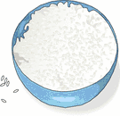

( )

( )

2

( )

( )

1

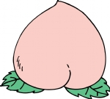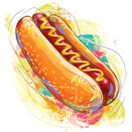

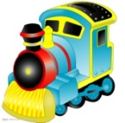

( )

( )

3

( )

( )

4
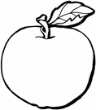

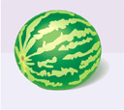

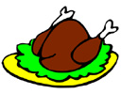

( )

( )

6

( )

( )

5
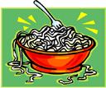

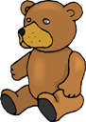

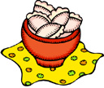

( )

( )

8

( )

( )

7

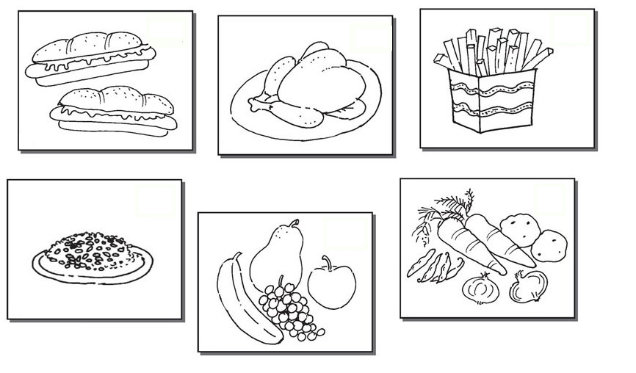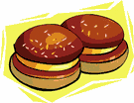

三、听录音，根据所给情景选择最佳答案，在最佳答案的括号内画√。
A. ( ) B. ( )1. 你让爸爸吃些鸡肉，这样对爸爸说：
A. ( ) B. ( ) 爸爸已经吃饱了，拒绝说：
A. ( ) B. ( ) 2.你在客人面前禁不住打喷嚏了，你要致歉说：
A. ( ) B. ( ) 3. 妈妈问你，你喜欢吃什么？
A. ( ) B. ( ) 你喜欢吃米饭，这样回答：
A. ( ) B. ( ) 4.你的朋友让你吃些蔬菜，这样对你说：
A. ( ) B. ( ) 你表示同意说：
A. ( ) B. ( ) 5.你想要一些汤，这样对妈妈说：
A. ( ) B. ( ) 妈妈把汤端给你说：
A. ( ) B. ( ) 你表示感谢说：
A. ( ) B. ( ) 妈妈这样回应你：
A. ( ) B. ( ) 6.你喜欢吃汉堡，你想知道jinjin的想法，你这样问jinjin :
A. ( ) B. ( ) jinjin这样回答你：
A. ( ) B. ( ) 7.你觉得面条很好吃，情不自禁的说：
A. ( ) B. ( ) 8.你想用英文表达“食物”，应该这样说：

四、听录音，从每组中圈出你听到的那个单词。
1. hamburger cat puppy train
2. pencil noodles a toy car dad
3. two a toy gun soup grandma
4. balloon red banana vegetables
5. green a teddy bear chicken four
6. fish rice doll three
7. Tiantian Coco Alice Jinjin

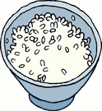五、听录音，将相关图片连线。


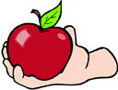
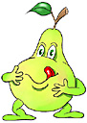

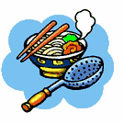

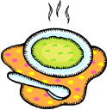

2017-2018学年度一年级第二学期第二单元学习水平自查
认读部分
学校 _________ 班级___________ 姓名 ____________ 成绩 ___________
一、圈出每组中不同类的单词。
a toy gun a teddy bear a toy car a hamburger

noodles pencil bag ruler

peach chicken watermelon apple

soup pink orange red

rice vegetables grandma banana

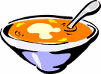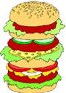二、将单词和代表它意义的图用线连接。
a hamburger
soup

a bird
food
kittens
chicken
noodles

a toy car
rice
vegetables

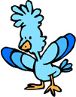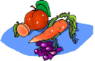

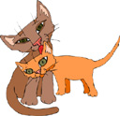

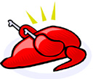

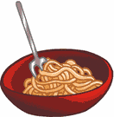



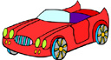

三、根据所给的句子提示圈出正确图片。

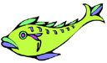1. I like fish.

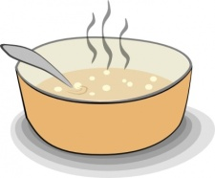2. Have some noodles, please.

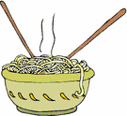

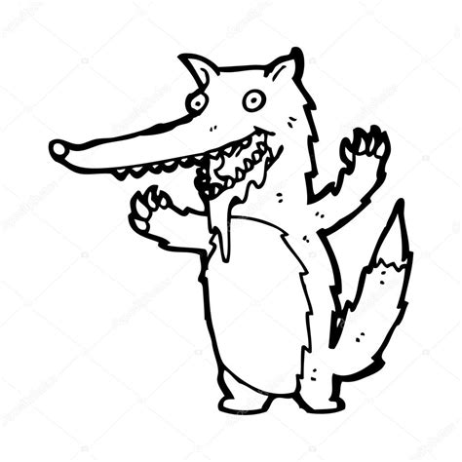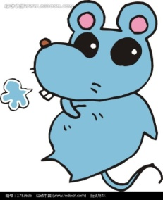
3. I’m full.

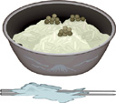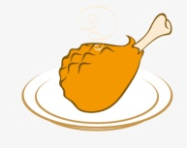
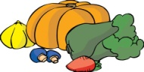4. I like chicken and vegetables.


5. Yummy!

2017-2018学年度一年级第二学期第二单元学习水平自查
一、听力理解自查评价要求：（共80个点）
录音材料及答案：
一、看图，听录音，用数字标出朗读的顺序。（共10点，每题1点）
- a toy car 2. fruits 3. noodles 4. grandma 5. a balloon
6. soup 7. vegetables 8. Jinjin 9. chicken 10. a toy gun
答案：7, 2, 8, 9, 1, 6, 5, 4, 10, 3
二、听录音，选择正确的图片，在正确图片前面的括号内画√。（共16点，每题2点）
1. I like hamburgers. 2. Have some rice. 3. A watermelon for you.
4. I have a doll. 5. –What do you like? –Some noodles. 6. I want some soup.
7. –How many? –Two. 8. I like vegetables. And you?
三、根据所给情景选择最佳答案，在最佳答案的括号内画√。（共30 点，每题2点）1. 你让爸爸吃些鸡肉，这样对爸爸说：
A. I like chicken, Dad. B. Have some chicken, Dad.
爸爸已经吃饱了，拒绝说：
A. Oh, no. I’m full. B. Yes, please.
2.你在客人面前禁不住打喷嚏了，你要致歉说：
A. Excuse me. B. Thank you.
3. 妈妈问你，你喜欢吃什么？
A. What colour? B. What do you like?
你喜欢吃米饭，这样回答：
A. I want rice. B. I like rice.
4. 你的朋友让你吃些蔬菜，这样对你说：
A. Have some vegetables. B. No, thanks.
你表示同意说：
A. Yes, please. B. No, thanks.
5.你想要一些汤，这样对妈妈说：
A. Mum, have some soup. B. Mum, I want some soup.
妈妈把汤端给你说：
A. I like soup. B. Here you are.
你表示感谢说：
A. Thank you. B. Nice!
妈妈这样回应你：
A. Great! B. You’re welcome.
6.你喜欢吃汉堡，你想知道jinjin的想法，你这样问jinjin :
A. I like hamburgers. What about you? B. I like it.
jinjin这样回答你：
A. Oh, no. I’m full. B. Me too.
7.你觉得面条很好吃，情不自禁的说：
A. Yummy! B. Thank you.
8.你想用英文表达“食物”，应该这样说：
A. Food. B. Fruit
答案：1.B, A 2. A 3.B, B 4.A, A 5. B, B, B,A 6.B, A 7.B 8. A
- 听录音，从每组中圈出你听到的那个单词。（共14点，每题2点）
1. hamburger 2. noodles 3. soup 4. vegetables 5. chicken 6. rice 7. Tiantian
五、听录音，将相关图片连线。（共10点，每题2点）
1. –An apple for you, Mum. –Thank you.
2. –I want some rice.
– Here you are, Dad.
3. –Have some soup, Grandpa.
–Thank you. I want a pear, too.
4. –I like noodles.
–Here you are, Grandma.

